1. melléklet a 25/2018.(XI.28.) önkormányzati rendelethez

Ráckeve Város közigazgatási területén kijelölt fizető parkolóhelyek
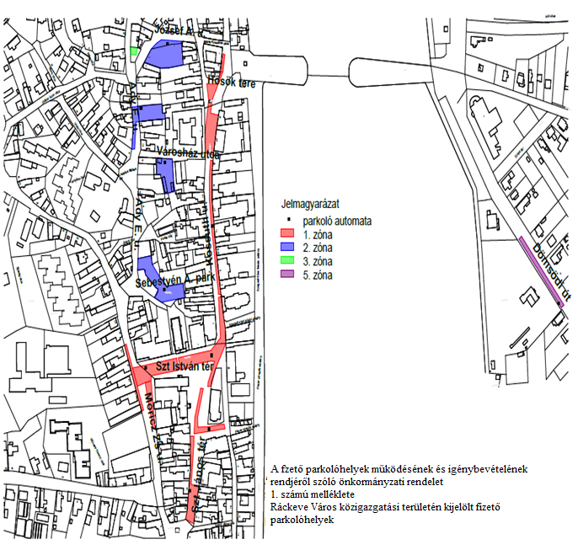
(Térkép)

